STUDIO FATTIBILITA' (slide 3)

Introduzione

#modificato
Il cliente intende aprire un nuovo canale commerciale che sfrutti la tecnologia web service per gestire l’acquisto e il recapito di beni di consumi vari a domicilio.
L'acquisto avverrà tramite consultazione, da parte di vari utenti, di un catalogo prodotti: ciascun utente dovrà registrarsi, e a questo punto potrà scegliere tra vari articoli presenti nel suddetto catalogo, definito dall'amministratore del negozio
on-line.
Gli ordini saranno evasi dall'ufficio acquisti, che invierà la merce all'indirizzo desiderato.

Obiettivo

Realizzare ex-novo un portale internet che renda possibile la scelta, l'acquisto di beni di consumo e il recapito a domicilio.

???POSTICIPIAMO I REQUISITI

ARCHITETTURA: una bella immagine con la rete, il web server, il database…
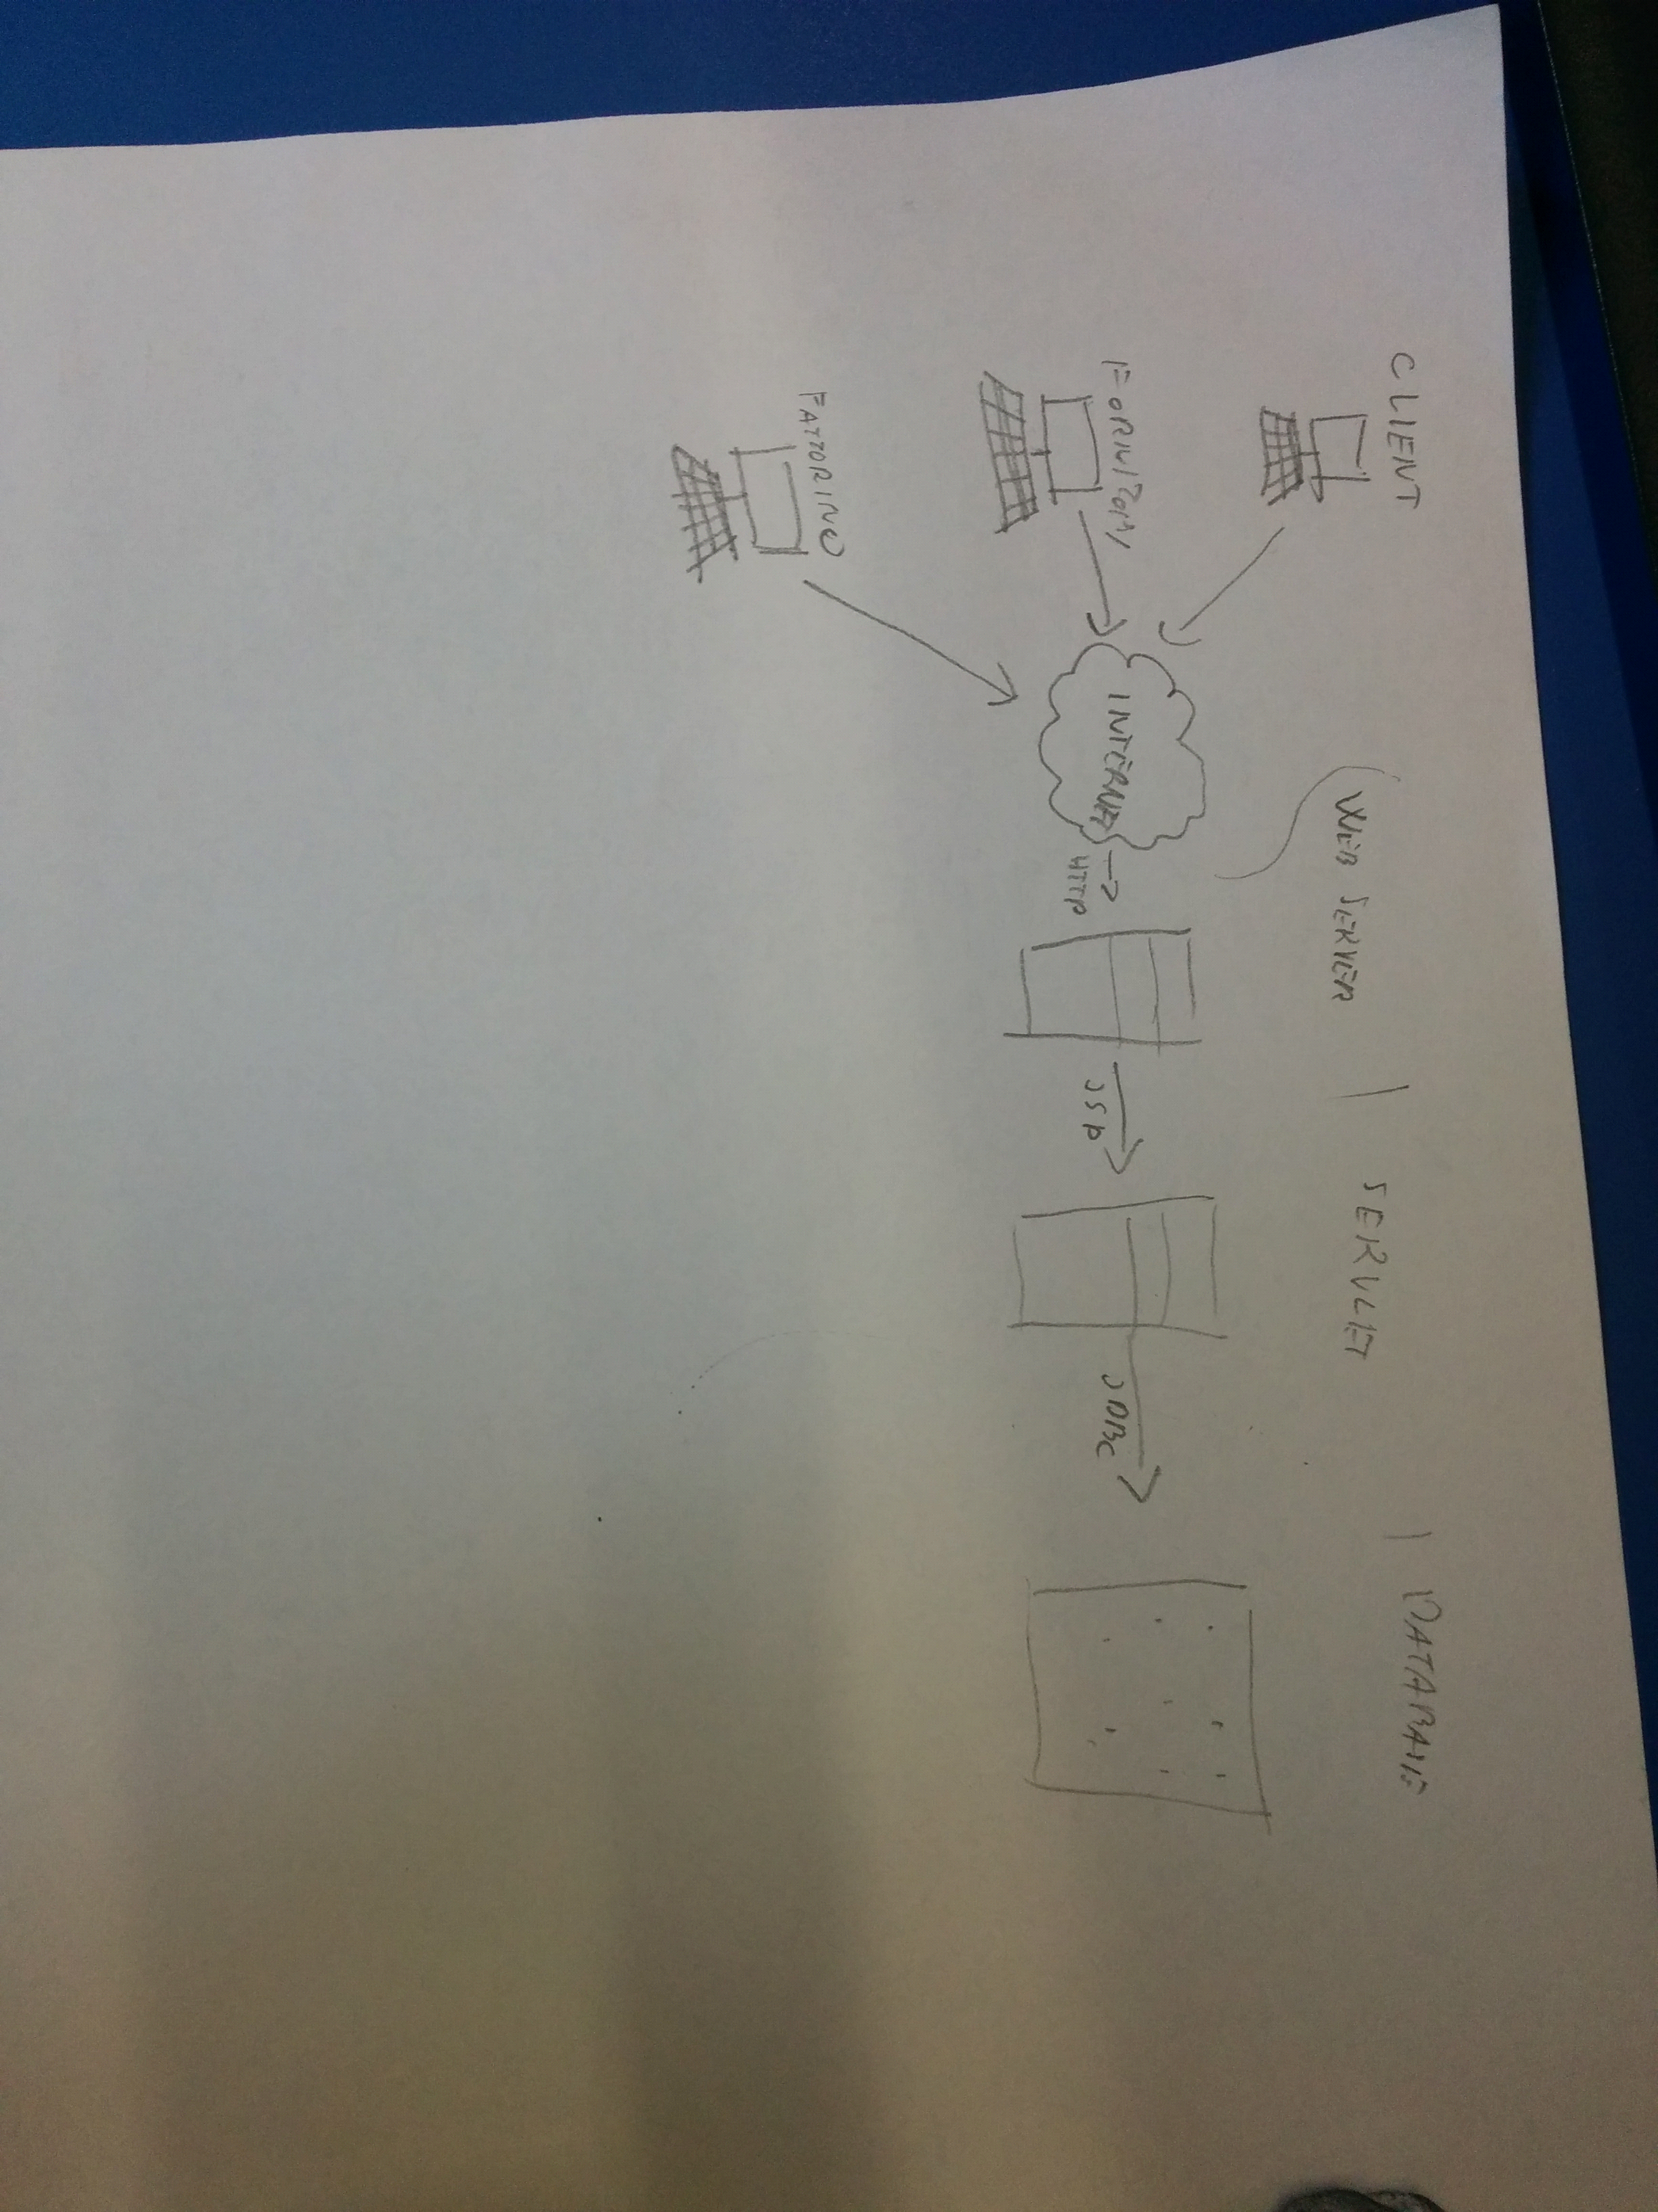

Vantaggi:
#modificato
- permette a ciascun cliente, impossibilitato a recarsi nel negozio fisico, l'acquisto di beni di consumo anche fuori dall’orario di apertura.
- Integra l'acquisto con contrassegno con le modalità di pagamento elettronico.
- Permette al cliente di visualizzare il saldo punti accumulato nel piano Fidelity.

(ciò che sfrutta… resoconti automatici…)
Inoltre:
- Segnala sconti e offerte temporanee integrando l'attuale volantinaggio.
- Il responsabile marketing avrà in ogni momento a disposizione i principali report di statistiche riguardanti: prodotti più gettonati/periodo dell'anno, premi Fidelity più selezionati.
- Inoltro automatico degli ordini al corriere espresso interno all'azienda.

Competenze necessarie:

- Progettazione e realizzazione applicativi Web.
- Progettazione e gestione database.
- Creazione interfaccia web-client.
- Integrazione con applicativi di terze parti (Paypal fittizio)
- Gestione infrastrutture informatiche e sicurezza

TECNOLOGIA

Applicativi
- JSP
- HTML5+CSS
- RDBMS

Infrastruttura
- PC (sviluppo)
- Server con Java servlet e Database

ATTIVITA'

Fasi di realizzazione
- Studio di fattibilità
- Realizzazione dell'applicativo
- Test di carico e affidabilità
- Consegna

TEMPI (IMMAGINE FASI SVILUPPO)

COSTI…

